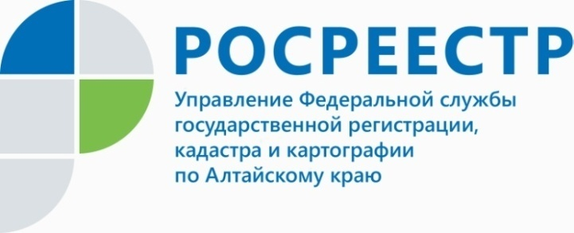
СТАТЬЯ

Регистрация сделок с недвижимостью в интернете: как это работает в Алтайском крае
Приобретение квартиры раньше не обходилась без бумажной волокиты. Однако после вступления в силу Федерального закона № 218-ФЗ «О государственной регистрации недвижимости» этот процесс упрощен: право можно оформить в интернете на сайте Росреестра.
Удобная услуга
Возможность оформить право на недвижимость в интернете появилась еще в июне 2015 года, но обратиться к электронному сервису решался далеко не каждый. Между тем, электронная регистрация имеет несколько важных преимуществ. Прежде всего, это существенная экономия денежных средств и времени, ведь услугу в полном объеме можно получить удаленно, не выходя из дома или офиса. Обращаться к посредникам для этого не нужно.
При онлайн-обращении регистрация в Алтайском крае занимает всего 3 рабочих дня (вместо 7 при личном обращении), а госпошлина сокращена на 30%.
Немаловажным «плюсом» является возможность подачи неограниченного количества пакетов документов на регистрацию одновременно. Данное преимущество уже оценили представители профессиональных сообществ - застройщики, риэлторы, нотариусы, банки.
Электронная подпись
Осуществить регистрацию можно только с помощью электронной подписи (ЭП) - аналога рукописной, она придает электронным документам юридическую силу и подлинность.
Для получения ЭП нужно обратиться в специальные аккредитованные удостоверяющие центры. Цена на усиленную электронную подпись, которая требуется для онлайн-регистрации недвижимости, может составлять от 2000-4000 руб. в зависимости от ценовой политики фирмы. Со списком аккредитованных удостоверяющих центров можно ознакомиться на сайте Росреестра (rosreestr.ru).
Вместе с тем, решен вопрос о выдаче электронной подписи на базе удостоверяющего центра филиала ФГБУ «ФКП Росреестра» по Алтайскому краю, и уже в ближайшее время ее можно будет получить за небольшую плату.
Обзавестись электронной подписью лучше всем жителям Алтайского края, ведь с каждым днем онлайн-услуг становится больше и вскоре ЭП пригодится не только для регистрации прав на недвижимость. Так, например, можно открыть ИП, подав заявление в электронном виде, или заверить кредитные операции с другими физическими лицами, давать и брать в долг. Благодаря ЭП легко подать документы в ВУЗ, участвовать в торгах, регистрировать патенты, работать удаленно, и, конечно, получать государственные услуги в интернете.
Как происходит онлайн-регистрация
После получения ЭП необходимо заполнить заявление на сайте rosreestr.ru, указав сведения о собственнике, объекте и т.д. Второй этап - прикрепление документов (договор купли-продажи, свидетельство о праве на наследство и пр.). Перечень документов для каждой отдельной ситуации можно найти там же, на сайте. После этого заявление подписывается полученной электронной подписью. Далее гражданин получает уведомление о госпошлине и уплачивает ее удобным способом.
Немаловажно отметить, что согласно новым правилам уже через 3 дня права на недвижимость будут зарегистрированы и внесены в Единый государственный реестр недвижимости (ЕГРН) регистраторами Управления Росреестра по Алтайскому краю.
___________________________________________________________________________________________________________
Об Управлении Росреестра по Алтайскому краю
Управление Федеральной службы государственной регистрации, кадастра и картографии по Алтайскому краю (Управление Росреестра по Алтайскому краю) является территориальным органом Федеральной службы государственной регистрации, кадастра и картографии (Росреестр), осуществляющим функции по государственной регистрации прав на недвижимое имущество и сделок с ним, по оказанию государственных услуг в сфере ведения государственного кадастра недвижимости, проведению государственного кадастрового учета недвижимого имущества, землеустройства, государственного мониторинга земель, навигационного обеспечения транспортного комплекса, а также функции по государственной кадастровой оценке, государственному надзору в области геодезии и картографии, государственному земельному надзору, надзору за деятельностью саморегулируемых организаций оценщиков, контролю за деятельностью саморегулируемых организаций арбитражных управляющих на территории Алтайского края. Подведомственным учреждением Управления Росреестра по Алтайскому краю является филиал ФГБУ «ФКП Росреестра» по Алтайскому краю. Руководитель Управления Росреестра по Алтайскому краю, главный регистратор Алтайского края - Юрий Викторович Калашников.
Контакты для СМИ
Екатерина Диогенова
пресс-секретарь Управления Росреестра по Алтайскому краю
+7 913-252-53-57
+7 (3852) 29 17 27
22press_rosreestr@mail.ru
www.rosreestr.ru
656002, Барнаул, ул. Советская, д. 16

